Anexa nr. 8
la Documentația standard nr._____
din “____” ________ 20___

DECLARAŢIE
privind valabilitatea ofertei

Către____________________________________________________________________ (denumirea autorităţii contractante şi adresa completă)

Stimaţi domni,

Ne angajăm să menținem oferta valabilă, privind achiziționarea _________________
(se indică obiectul achiziției)
prin procedura de achiziție_____________________________________,
(tipul procedurii de achiziție)
pentru o durată de _____________ zile, (durata în litere și cifre), respectiv până la data de ___________________ (ziua/luna/anul), și ea va rămâne obligatorie pentru noi și poate fi acceptată oricând înainte de expirarea perioadei de valabilitate.

Data completării . . . . . . . . . . . . . Cu stimă,
Ofertant/candidat
. . . . . . . . . . . . . . . . . . . . . . . .
(semnătura autorizată)

Anexa nr. 22
la Documentația standard nr._____
din “____” ________ 20___

Specificaţii tehnice
[Acest tabel va fi completat de către ofertant în coloanele 2, 3, 4, 6, 7, iar de către autoritatea contractantă – în coloanele 1, 5,]

Numărul procedurii de achiziție______________din_________
Obiectul achiziției:____________________
Denumirea bunurilor/serviciilor | Denumirea modelului bunului/  serviciului | Ţara de origine | Produ-cătorul | Specificarea tehnică deplină solicitată de către autoritatea contractantă | Specificarea tehnică deplină propusă de către ofertant | Standarde de referinţă
1 | 2 | 3 | 4 | 5 | 6 | 7
Bunuri/servicii
Lot 1 Inventar sportiv
Bare pentru plasa de volei |  |  |  | Bare pentru plasa de volei profil din otel semi închis acoperit cu pulbere Dimensiune: 250  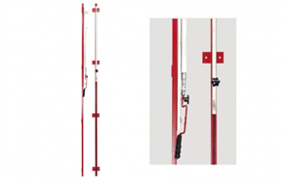
Plasa de volei |  |  |  | Plasa de volei Fir: 2 mm, negru, polietilenă.  Celule: pătrate 10 cm.  Curea superioară: 5 cm lățime,  Fabricat din nailon acoperit cu vinil alb.  Benzi laterale și inferioare: 4 cm lățime, negre,  din nailon acoperit cu vinil negru.  Cablu: 4 mm grosime, oțel, acoperit cu vinil.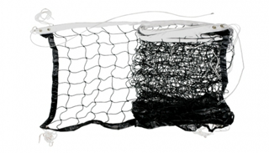
Constructie de ficsare |  |  |  | Constructie de ficsare. Suport de perete ,lungime 60 cm Construcție din oțel. Vopsit (formă de pulbere)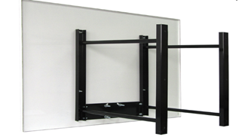
Panou de baschet 120x90 cm |  |  |  | Panou de baschet Grosime: 5 cm  Material: polipropilenă  Greutate: 8 kg  Rezistent la intemperii Dimensiune: 120х 90 см. 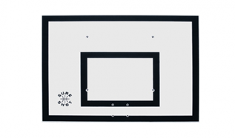
Inel standard 17 mm |  |  |  | Inel standard (simplu) pentru baschet Găuri în mod european (110 x 90 mm)  Fabricat dintr-o bară masivă de oțel ø17 mm.  Suport realizat din bară de oțel ø13 mm.  Panou spate de 5 mm grosime. Vopsit (formă de pulbere).  Complet cu plasă (12 bucle).  Rezistă la o sarcină de 240 kg. 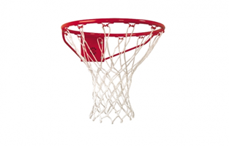
Panou baschet 180x120 cm |  |  |  | Panou de baschet placă acoperită cu rășină epoxidică Dimensiune: 180 х 120 см. 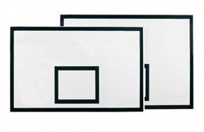
Inel standard pentru baschet 18 mm |  |  |  | Inel standard pentru baschet cu 2 amortizatoare Inelul se înclină cu o sarcină de aproximativ 70 kg.  Distanța dintre găuri sub standartul european (110 x 90 mm).  Fabricat din tijă de oțel durabilă ø18 mm.  Clema este din tablă de 5 mm grosime.  Acoperire cu pulbere.  Include plasa (12 carlige).  Poate fi folosit pe obiecte neacoperite. 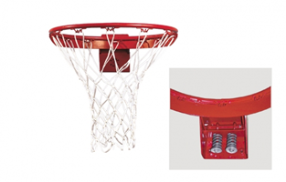
Construcție pliabilă |  |  |  | Constructie pliabila Reglare manuală a înălțimii cu mecanism cu manivelă. Se pliază lateral, se fixează pe perete.Lungimea standard a extensiei 120 cm. Lungime de extensie până la 350 cm la cerere. Construcție din oțel. Vopsit (formă de pulbere). 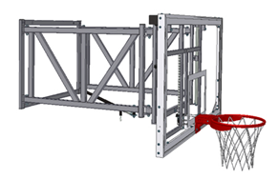
Semnat:_______________ Numele, Prenumele:_____________________________ În calitate de: ________________
Ofertantul: _______________________ Adresa: __________________________
Anexa nr.23
la Documentația standard nr._____
din “____” ________ 20___

Specificații de preț
[Acest tabel va fi completat de către ofertant în coloanele 5,6,7,8 și 11 la necesitate, iar de către autoritatea contractantă – în coloanele 1,2,3,4,9,10]

 |  | Numărul procedurii de achiziție______________din_________
 |  | Obiectul de achiziției:______________
Cod CPV | Denumirea bunurilor/serviciilor |  | Unitatea de măsură | Canti-tatea | Preţ unitar (fără TVA) | Preţ unitar (cu TVA) | Suma  fără  TVA | Suma  cu TVA | Termenul de  livrare/prestare
1 | 2 |  | 3 | 4 | 5 | 6 | 7 | 8 | 9 |  |  | 10 |  |  |  | 11
37400000-1 | Bunuri/servicii
 | Lot 1 Inventar sportiv
 | Bare pentru plasa de volei |  | buc | 2
 | Plasa de volei |  | buc | 2
 | Constructie de ficsare |  | buc | 8
 | Panou de baschet 120x90 cm |  | buc | 8
 | Inel standard 17 mm |  | buc | 8
 | Panou baschet 180x120 cm |  | buc | 4
 | Inel standard pentru baschet 18 mm |  | buc | 4
 | Construcție pliabilă |  | buc | 4
Semnat:_______________ Numele, Prenumele:_____________________________ În calitate de: ______________

Ofertantul: ___________________ Adresa: ________________________________________________________

